Student: Storm Joannes  
Studentnummer: 1760581  
Opleiding: HBO-ICT Artificial Intelligence  
Instelling: Hogeschool Utrecht  
Code: 2022_TICT_VINNO1-33_3_V  
Datum: 22-01-2024

**Opdracht 1.1  
Adaptive Systems**

1. Markov Chain

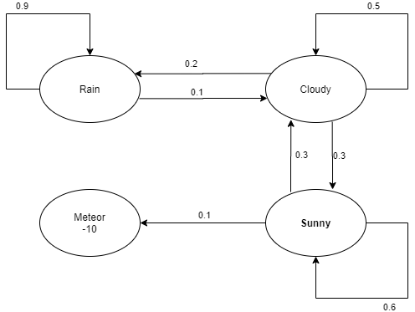…

1. 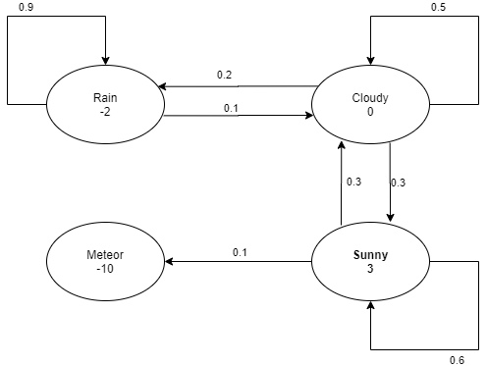Markov Reward Proces

…

1. Sampling

De samples zijn berekend met een discount van 1.

Sample 1: Cloudy → Rainy → Cloudy → Sunny → Meteor

$G_{5}$: 0 - 2 * 1 + 0 * 1 + 3 * 1 - 10 * 1 = -9

Sample 2: Rainy → Rainy → Cloudy → Sunny → Sunny → Meteor

$G_{6}$: -2 - 2 * 1 + 0 * 1 + 3 * 1 + 3 * 1 - 10 * 1 = -8

1. Value function

Iteratie 1:

$V_{r}$: -2 + 1 * ((0.1 * 0) + (0.9 * 0)) = -2

$V_{c}$: 0 + 1 * ((0.2 * 0) + (0.5 * 0) + (0.3 * 0)) = 0

$V_{s}$: 3 + 1 * ((0.6 * 0) + (0.3 * 0) + (0.1 * 0)) = 3

$V_{m}$: -10

Iteratie 2:

$V_{r}$: -2 + 1 * ((0.1 * 0) + (0.9 * -2)) = -3.8

$V_{c}$: 0 + 1 * ((0.2 * -2) + (0.5 * 0) + (0.3 * 3)) = 0.5

$V_{s}$: 3 + 1 * ((0.6 * 3) + (0.3 * 0) + (0.1 * -10)) = 3.8

$V_{m}$: -10

|  |  |  |  |  |
| --- | --- | --- | --- | --- |
| Iteration | Rain | Cloud | Sunny | Meteor |
| 0 | 0 | 0 | 0 | 0 |
| 1 | -2 | 0 | 3 | -10 |
| 2 | -3.8 | 0.5 | 3.8 | -10 |

Discount:

1. Als γ gelijk is aan 1 worden toekomstige beloningen niet verminderd. Dit kan zorgen voor een oneindige beloning.
2. Bij een discount van 1 kijkt hij te veel naar het belang van toekomstige beloningen. Dit kan resulteren in langzame convergentie of instabiliteit.
3. 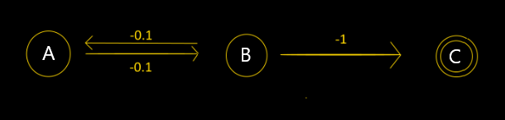Value iteration

Discount = 1

Beginwaarde van alle states = 0

Iteration 1:

A = -0.1 + 1 * 0 = -0.1

B = Max((-0.1 + 1 * 0 = -0.1), (-1 + 1 * 0 = -1)) = -0.1

Iteration 2:

A = -0.1 + 1 * -0.1 = -0.2

B = Max((-0.1 + 1 * -0.1), (-1 + 1 * 0)) = -0.2

Iteration 3:

A = -0.1 + 1 * -0.2 = -0.3  
B = Max((-0.1 + 1 * -0.2), (-1 + 1 * 0)) = -0.3

Iteration 4:

A = -0.1 + 1 * -0.3 = -0.4

B = Max((-0.1 + 1 * -0.3), (-1 + 1 * 0)) = -0.4

Iteration 5:

A = -0.1 + 1 * -0.4 = -0.5

B = Max((-0.1 + 1 * -0.4), (-1 + 1 * 0)) = -0.5

Iteration 6:

A = -0.1 + 1 * -0.5 = -0.6  
B = Max((-0.1 + 1 * -0.5), (-1 + 1 * 0)) = -0.6  
  
Iteration 7:

A = -0.1 + 1 * -0.6 = -0.7  
B = Max((-0.1 + 1 * -0.6), (-1 + 1 * 0)) = -0.7  
  
Iteration 8:

A = -0.1 + 1 * -0.7 = -0.8  
B = Max((-0.1 + 1 * -0.7), (-1 + 1 * 0)) = -0.8  
  
Iteration 9:

A = -0.1 + 1 * -0.8 = -0.9  
B = Max((-0.1 + 1 * -0.8), (-1 + 1 * 0)) = -0.9  
  
Iteration 10:

A = -0.1 + 1 * -0.9 = -1  
B = Max((-0.1 + 1 * -0.9), (-1 + 1 * 0)) = -1  
  
Iteration 11:

A = -0.1 + 1 * -1 = -1.1  
B = Max((-0.1 + 1 * -1), (-1 + 1 * 0)) = -1

|  |  |  |  |  |  |  |
| --- | --- | --- | --- | --- | --- | --- |
| Iteration | V(s): A → B | V(s): B → A | V(s): B → C | Value A | Value B | Value C |
| 0 | 0 | 0 | -1 | 0 | 0 | 0 |
| 1 | -0.1 | -0.1 | -1 | -0.1 | -0.1 | 0 |
| 2 | -0.2 | -0.2 | -1 | -0.2 | -0.2 | 0 |
| 3 | -0.3 | -0.3 | -1 | -0.3 | -0.3 | 0 |
| 4 | -0.4 | -0.4 | -1 | -0.4 | -0.4 | 0 |
| 5 | -0.5 | -0.5 | -1 | -0.5 | -0.5 | 0 |
| 6 | -0.6 | -0.6 | -1 | -0.6 | -0.6 | 0 |
| 7 | -0.7 | -0.7 | -1 | -0.7 | -0.7 | 0 |
| 8 | -0.8 | -0.8 | -1 | -0.8 | -0.8 | 0 |
| 9 | -0.9 | -0.9 | -1 | -0.9 | -0.9 | 0 |
| 10 | -1 | -1 | -1 | -1 | -1 | 0 |
| 11 | -1.1 | -1.1 | -1 | -1.1 | -1 | 0 |

**Conclusie**  
In de tabel hierboven is te zien dat er een aantal stappen mogelijk zijn. Van A naar B, van B naar A, en van B naar C. Alleen bij B is er dus een keuze beschikbaar voor wat de beste volgende state is. Door de greedy policy toe te passen zal B altijd kiezen voor de stap waarbij de waarde zo hoog mogelijk is.

Je kunt zien dat state A tot de tiende iteratie de hogere waarde heeft, waardoor state B hier dan ook voor zal kiezen tijdens die iteratie. Echter is te zien dat vanaf iteratie tien de waarde om van state B naar state A steeds verder in de min gaat, terwijl de waarde van state B naar state C op een constante -1 staat.

Dit betekent dat bij iteratie 10 state B een gelijke keuze heeft om naar state A of state C te gaan (licht blauw gearceerd), maar dat het itereren stopt na iteratie 11 aangezien hier de stap van B naar C de betere stap is, en C een eind state is.